Pěší Poutí Podpořme
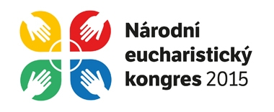

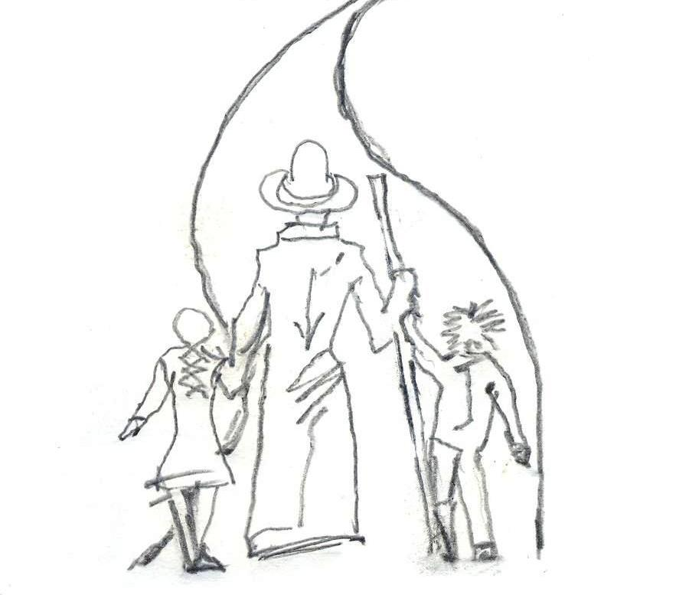
V pátek 16. října
10:15 ve Sloupě u Panny Marie Bolestné
- 16 km Moravským krasem
- Rozjímavý biblický růženec
- po celou pouť doprovázejí kněží ze Křtin
15:00 ve Křtinách
- Korunka k Božímu milosrdenství ve stejnojmenné kapli,
- mše sv. u hlavního oltáře
- pak setkání s dalšími poutníky (mohou vyjet Staré osady v 16.00 nebo v 16.15)
17:00 odchod ze Křtin
- 16 km po staré poutnické cestě
- Rozjímavý biblický růženec
21:00 - 22:00 v Husovicích v kostele Nejsvětějšího Srdce Páně - adorace a večerní modlitba
Poutnický nocleh u bratří františkánů (spacáky a karimatky svoje), brněnští přespí doma.
V sobotu 17. října
7:00 - 8:00 ranní modlitba, adorace a odchod
9:00 příchod k na náměstí Svobody a přípravný program, NEK

Přihlášky: poutnik-jan@seznam.cz nebo 736529221

